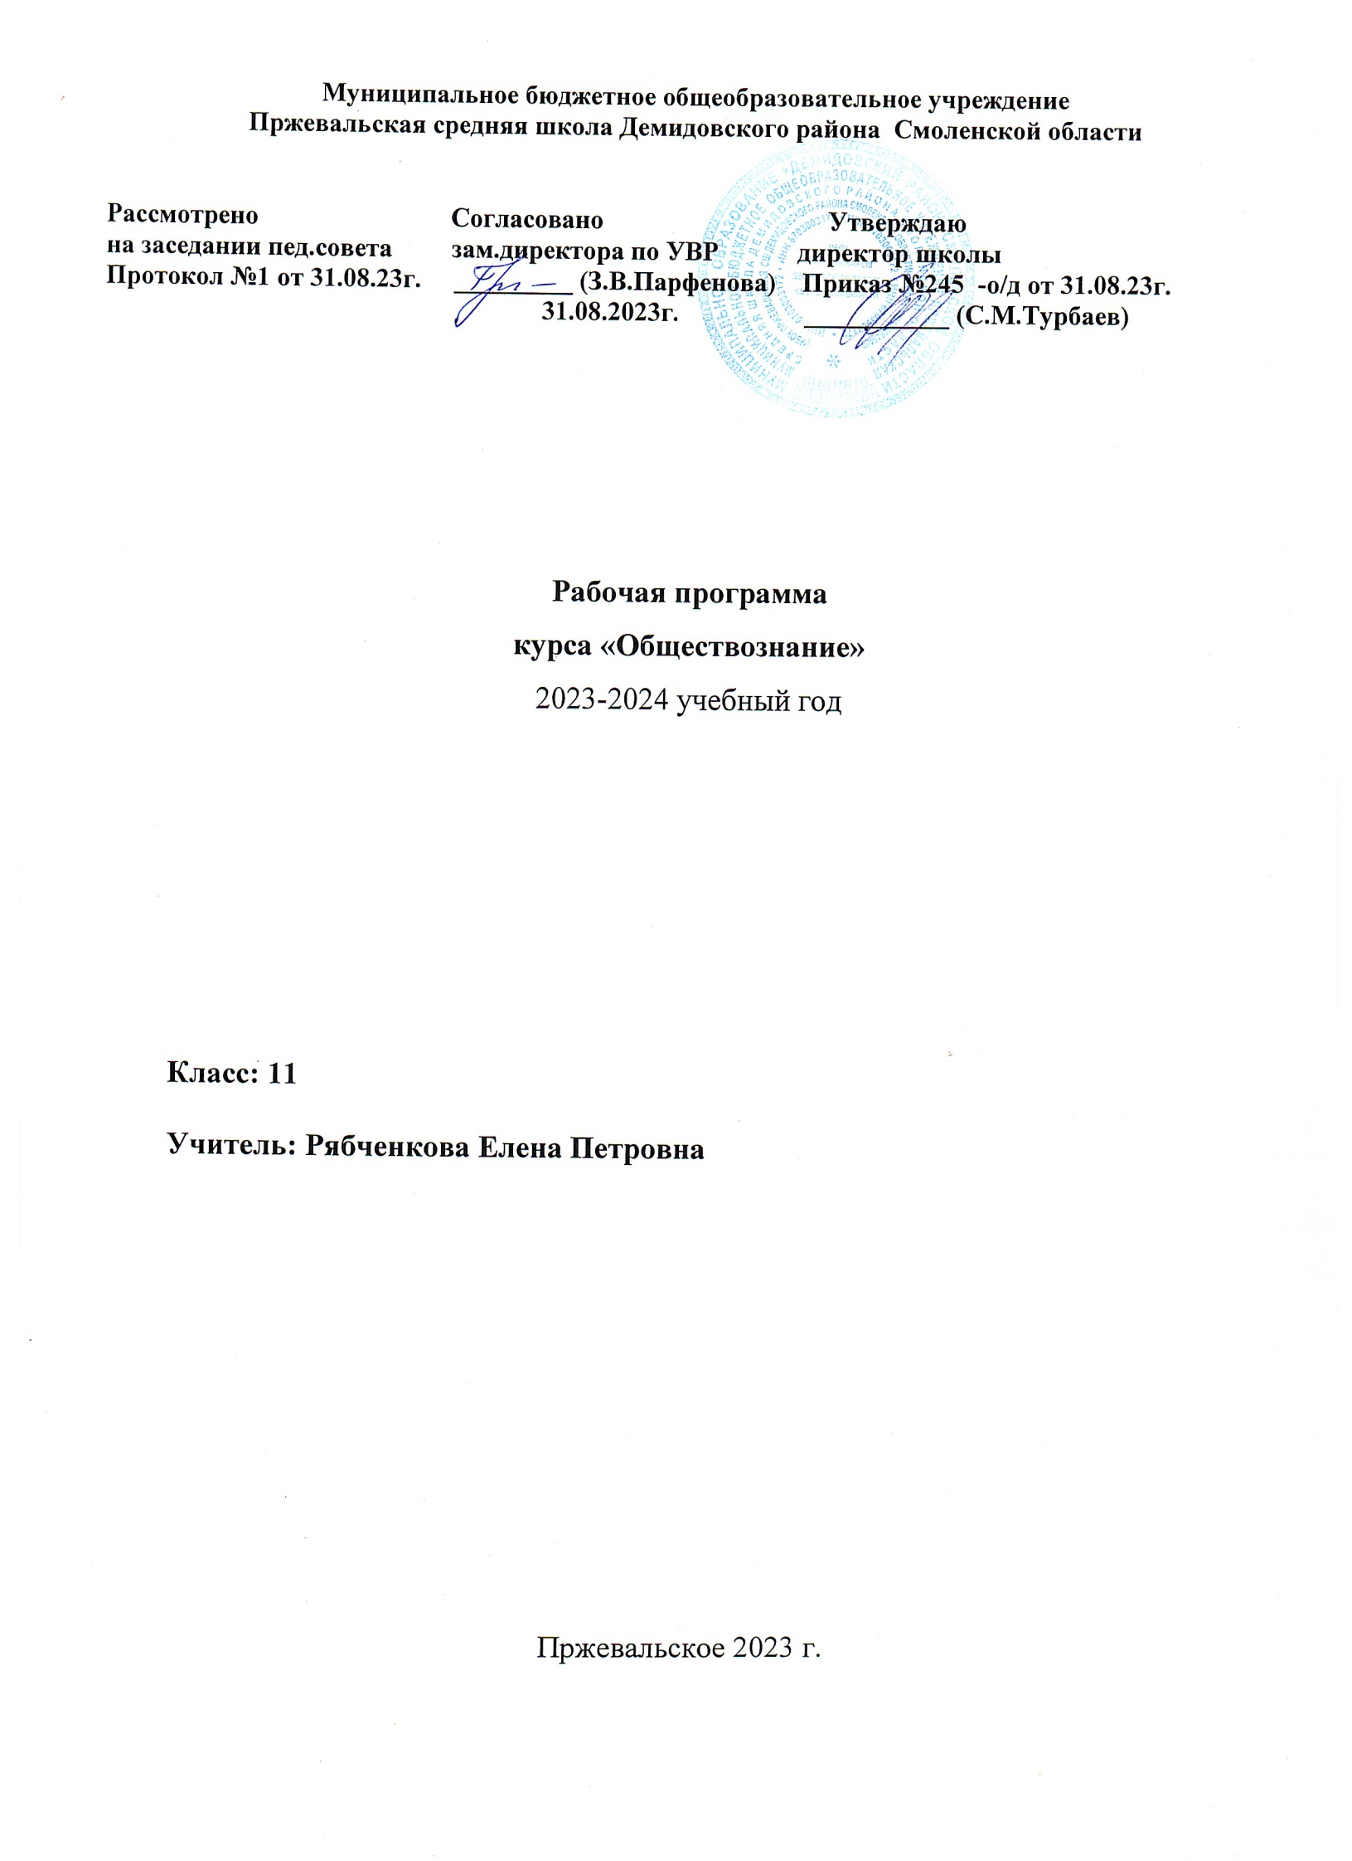

**ПОЯСНИТЕЛЬНАЯ ЗАПИСКА**

**К РАБОЧЕЙ ПРОГРАММЕ ПО ОБЩЕСТВОЗНАНИЮ, 11 КЛАСС**

# Программа разработана в соответствии с:

* Федеральным законом Российской Федерации от 29.12.2012 года «Об образовании в Российской Федерации» № 273-ФЗ;

- Приказом Минобрнауки России от 17.05.2012 N 413 (ред. от 29.06.2017) "Об утверждении федерального государственного образовательного стандарта среднего общего образования»;

* Основной образовательной программой среднего общего образования ОУ.

# Рабочая программа ориентирована на использование УМК:

Авторской программы Л. Н. Боголюбова, Н. И. Городецкая, Л. Ф. Иванова "Обществознание.10—11 классы. Базовый уровень."

* учебник: «Обществознание. 11 класс: для общеобразоват. организаций: базовый уровень/ Л. Н Боголюбов, Ю. А. Аверьянов, А. В. Белявский и др ; под ред. Л. Н Боголюбова; Рос.акад.наук, Рос.акад. образования, изд-во «Просвещение». – М. : Просвещение, 2020

# ПЛАНИРУЕМЫЕ РЕЗУЛЬТАТЫ ОСВОЕНИЯ УЧЕБНОГО ПРЕДМЕТА

***Личностными*** результатами выпускников основной школы, формируемыми при изучении содержания курса по обществознанию, являются:

* + мотивированность и направленность на активное и созидательное участие в будущем в общественной и государственной жизни;
  + заинтересованность не только в личном успехе, но и в развитии различных сторон жизни общества, в благополучии и процветании своей страны;
  + ценностные ориентиры, основанные на идеях патриотизма, любви и уважения к Отечеству; на отношении к человеку, его правам и свободам как высшей ценности; на стремлении к укреплению исторически сложившегося государственного единства; на признании равноправия народов, единства разнообразных культур; на убежденности в важности для общества семьи и семейных традиций; на осознании необходимости поддержания гражданского мира и согласия и своей ответственности за судьбу страны перед нынешними и грядущими поколениями;

***Метапредметные*** результаты изучения обществознания выпускниками основной школы проявляются в:

* + умении сознательно организовывать свою познавательную деятельность (от постановки цели до получения и оценки результата);
  + умении объяснять явления и процессы социальной действительности с научных, социально- философских позиций; рассматривать их комплексно в контексте сложившихся реалий и возможных перспектив;
  + способности анализировать реальные социальные ситуации, выбирать адекватные способы деятельности и модели поведения в рамках реализуемых основных социальных ролей (производитель, потребитель и др.);
  + овладении различными видами публичных выступлений (высказывания, монолог, дискуссия) и следовании этическим нормам и правилам ведения диалога;
  + умении выполнять познавательные и практические задания, в том числе с использованием проектной деятельности на уроках и в доступной социальной практике, на: 1) использование элементов причинно-следственного анализа;

1. исследование несложных реальных связей и зависимостей;
2. определение сущностных характеристик изучаемого объекта; выбор верных критериев для сравнения, сопоставления, оценки объектов;
3. поиск и извлечение нужной информации по заданной теме в адаптированных источниках;
4. перевод информации из одной знаковой системы в другую (из текста в таблицу, из аудиовизуального ряда в текст и др.), выбор знаковых систем адекватно познавательной и коммуникативной ситуации;
5. объяснение изученных положений на конкретных примерах;
6. оценку своих учебных достижений, поведения, черт своей личности с учетом мнения других людей, в том числе для корректировки поведения в окружающей среде; выполнение в повседневной жизни этических и правовых норм, экологических требований;

***Предметными*** результатами освоения выпускниками основной школы содержания программы по обществознанию являются в сфере:

# познават ель ной

* относительно целостное представление об обществе и о человеке, о сферах и областях общественной жизни, механизмах и регуляторах деятельности людей;
* знание ряда ключевых понятий базовых для школьного обществознания наук: социологии, экономической теории, политологии, культурологии, правоведения, этики, социальной психологии и философии; умение объяснять с их позиций явления социальной действительности;
* знания, умения и ценностные установки, необходимые для сознательного выполнения старшими подростками основных социальных ролей в пределах своей дееспособности;
* умения находить нужную социальную информацию в различных источниках; адекватно ее воспринимать, применяя основные обществоведческие термины и понятия; преобразовывать в соответствии с решаемой задачей (анализировать, обобщать, систематизировать, конкретизировать имеющиеся данные, соотносить их с собственными знаниями); давать оценку взглядам, подходам, событиям, процессам с позиций одобряемых в современном российском обществе социальных ценностей;

# ценност но -мот ивационной

* понимание побудительной роли мотивов в деятельности человека, места ценностей в мотивационной структуре личности, их значения в жизни человека и развитии общества;
* знание основных нравственных и правовых понятий, норм и правил, понимание их роли как решающих регуляторов общественной жизни, умение применять эти нормы и правила к анализу и оценке реальных социальных ситуаций, установка на необходимость руководствоваться этими нормами и правилами в собственной повседневной жизни;
* приверженность гуманистическим и демократическим ценностям, патриотизму и гражданственности;

# т рудовой

* знание особенностей труда как одного из основных видов деятельности человека; основных требований трудовой этики в современном обществе; правовых норм, регулирующих трудовую деятельность несовершеннолетних; • понимание значения трудовой деятельности для личности и для общества;

# э ст ет ической

* понимание специфики познания мира средствами искусства в соотнесении с другими способами познания;
* понимание роли искусства в становлении личности и в жизни общества;

# коммуни кат ивной

* знание определяющих признаков коммуникативной деятельности в сравнении с другими видами деятельности;
* знание новых возможностей для коммуникации в современном обществе, умение использовать современные средства связи и коммуникации для поиска и обработки необходимой социальной информации;
* понимание языка массовой социально-политической коммуникации, позволяющее осознанно воспринимать соответствующую информацию; умение различать факты, аргументы, оценочные суждения;
* понимание значения коммуникации в межличностном общении;
* умение взаимодействовать в ходе выполнения групповой работы, вести диалог, участвовать в дискуссии, аргументировать собственную точку зрения;
* знакомство с отдельными приемами и техниками преодоления конфликтов.

# Общеучебные способы деятельности

Примерная программа предусматривает формирование у учащихся общеучебных умений и навыков, универсальных способов деятельности и ключевых компетенций. В этом направлении приоритетами для учебного предмета «Обществознание» на этапе среднего (полного) общего образования являются:

* определение сущностных характеристик изучаемого объекта, сравнение, сопоставление, оценка и классификация объектов по указанным критериям;
* объяснение изученных положений на предлагаемых конкретных примерах;
* решение познавательных и практических задач, отражающих типичные социальные ситуации;
* применение полученных знаний для определения экономически рационального, правомерного и социально одобряемого поведения и порядка действий в конкретных ситуациях;
* умение обосновывать суждения, давать определения, приводить доказательства (в том числе от противного);
* поиск нужной информации по заданной теме в источниках различного типа и извлечение необходимой информации из источников, созданных в различных знаковых системах (текст, таблица, график, диаграмма, аудиовизуальный ряд и др.). Отделение основной информации от второстепенной, критическое оценивание достоверности полученной информации, передача содержания информации адекватно поставленной цели (сжато, полно, выборочно);
* выбор вида чтения в соответствии с поставленной целью (ознакомительное, просмотровое, поисковое и др.);
* работа с текстами различных стилей, понимание их специфики; адекватное восприятие языка средств массовой информации;
* самостоятельное создание алгоритмов познавательной деятельности для решения задач творческого и поискового характера;
* участие в проектной деятельности, владение приемами исследовательской деятельности, элементарными умениями прогноза (умение отвечать на вопрос: «Что произойдет, если...»);
* формулирование полученных результатов;
* создание собственных произведений, идеальных моделей социальных объектов, процессов, явлений, в том числе с использованием мультимедийных технологий;
* пользования мультимедийными ресурсами и компьютерными технологиями для обработки, передачи, систематизации информации, создания баз данных, презентации результатов познавательной и практической деятельности;
* владение основными видами публичных выступлений (высказывания, монолог, дискуссия, полемика), следование этическим нормам и правилам ведения диалога (диспута).

-

# СОДЕРЖАНИЕ УЧЕБНОГО КУРСА

**Экономическая жизнь общества.**

Экономика и экономическая наука. Спрос и предложение. Рыночные структуры. Рынки сырья и материалов, товаров и услуг, капиталов, труда; их специфика.

Понятие экономического роста. Факторы роста. экстенсивный и интенсивный рост. Экономическое развитие. Экономический цикл. Понятие ВВП.

Рыночные отношения в современной экономике. Особенности современной экономики России. Экономическая политика РФ. Совершенная и несовершенная конкуренция. Политика защиты конкуренции и антимонопольное законодательство. Естественные монополии, их роль и значение в экономике России.

Экономика предприятия. Факторы производства и факторные доходы. Экономические и бухгалтерские издержки и прибыль. Постоянные и переменные издержки.

Правовые основы предпринимательства. Организационно-правовые формы. Стадии государственной регистрации фирмы.

Источники финансирования бизнеса. Основные принципы менеджмента. Основы маркетинга.

Роль государства в экономике. Общественные блага. Внешние эффекты. Налоговая система в Российской Федерации. Виды налогов. Функции налогов. Налоги, уплачиваемые предприятиями. Основы денежной и бюджетной политики государства. Кредитно-финансовая политика. Государственный бюджет. Государственный долг.

Банковская система. Роль Центрального банка в банковской системе России. Финансовые институты. Виды, причины и последствия инфляции.

Рынок труда. Безработица и государственная политика в области занятости в России.

Мировая экономика. Государственная политика в области международной торговли. Глобальные экономические проблемы.

Рациональное поведение потребителя и производителя. Роль экономики в жизни общества. Экономика как подсистема общества. Экономика как основа жизнеобеспечения общества. Экономика и социальная структура. Взаимовлияние экономики и политики. Экономическая культура. Экономический интерес, экономическое поведение.

экономической деятельности и социальная ответственность хозяйствующего субъекта. Культура производства и потребления.

# Социальная сфера..

# Социальная структура. Многообразие социальных групп. Неравенство и социальная стратификация. Социальные интересы. Социальная мобильность.

Социальные взаимодействия. Социальные отношения и взаимодействия. Социальный конфликт. Социальные аспекты труда. Культура труда.

Социальные нормы и отклоняющееся поведение. Многообразие социальных норм. Девиантное поведение, его причины и профилактика. Социальный контроль и самоконтроль.

Национальные отношения. Этнические общности. Межнациональное сотрудничество и межнациональные конфликты. Национальная политика. Культура межнациональных отношений.

Семья и быт. Семья как социальный институт. Семья в современном обществе. Бытовые отношения. Молодежь в современном обществе. Молодежь как социальная группа. Развитие социальных ролей в юношеском возрасте. Молодежная субкультура.

Демографическая ситуация в современной России и проблемы неполной семьи. Семья как социальный институт. Семья и брак. Тенденции развития семьи в современном мире. Проблема неполных семей. Современная демографическая ситуация в Российской Федерации.

Религиозные объединения и организации в РФ. Религиозные объединения и организации в Российской Федерации. Опасность сектантства. Межнациональные отношения, этносоциальные конфликты, пути их разрешения. Гендер- социальный пол.

# Политическая жизнь общества.

Политическое сознание. Политика как общественное явление. Политическая система, ее структура и сущность. Политическая деятельность. Политические цели и средства их достижения. Опасность политического экстремизма. Политический статус личности. Политическое участие. Абсентеизм, его причины и опасность.

Политическое поведение. Политический режим. Типология политических режимов. Демократия, ее основные ценности и признаки. Отличительные черты выборов в демократическом обществе. Гражданское общество и государство. Проблемы формирования правового государства и гражданского общества в РФ. Гражданские инициативы. Роль СМИ в политической жизни общества. Влияние СМИ на позицию избирателя во время предвыборных кампаний. Политический процесс. Избирательная кампания в РФ. Законодательство РФ о выборах.

Политическая элита и политическое лидерство. Политическая элита. Многопартийность. Политические партии и движения, их классификация. Законодательное регулирование деятельности партий в РФ. Человек в политической жизни. Политическое лидерство. Типология лидерства. Лидеры и ведомые.

Политика и власть. Политика и общество. Политические институты и отношения. Власть, ее происхождение и виды. Политическая система. Структура и функции политической системы. Государство в политической системе. Политические режимы. Политическая жизнь современной России. Гражданское общество и правовое государство. Основные черты гражданского общества. Правовое государство, его признаки. Средства массовой коммуникации, их роль в политической жизни общества.

Демократические выборы и политические партии. Избирательные системы. Многопартийность. Политическая идеология. Участие граждан в политической жизни. Политический процесс. Политическое участие. Политическая культура.

# Итоговое повторение.

**КАЛЕНДАРНО-ТЕМАТИЧЕСКОЕ ПЛАНИРОВАНИЕ ОБЩЕСТВОЗНАНИЕ**

**11 КЛАСС**

|  |  |  |  |  |  |
| --- | --- | --- | --- | --- | --- |
| № урока | § | Тема урока | Кол час | Дата план | Дата факт |
|  |  | **РАЗДЕЛ 1. Экономическая жизнь общества** | **23** |  |  |
| 1 | 1 | Роли экономики в жизни общества | 1 | 8.09 |  |
| 2 | 1 | Экономика и политика | 1 | 8.09 |  |
| 3 | 2 | Что изучает экономическая наука. Экономическая деятельность. | 1 | 15.09 |  |
| 4 | 2 | Понятие ВВП | 1 | 15.09 |  |

|  |  |  |  |  |  |
| --- | --- | --- | --- | --- | --- |
| 5 | 3 | Экономический рост | 1 | 22.09 |  |
| 6 | 3 | Экономическое развитие | 1 | 22.09 |  |
| 7 | 4 | Рыночные отношения в экономике. | 1 | 29.09 |  |
| 8 | 4 | Конкуренция и монополия. | 1 | 29.09 |  |
| 9 | 5 | Фирмы в экономике: факторы производства и факторные доходы | 1 | 6.10 |  |
| 10 | 5 | Издержки и прибыль. Налогиуплачиваепредприятиями | 1 | 6.10 |  |
| 11 | 6 | Налоги. | 1 | 13.10 |  |
| 12 | 6 | Правовые основы предпринимательской деятельности. Как открыть свое дело | 1 | 13.10 |  |
| 13 | 7 | Слагаемые успеха в бизнесе. Основные принципы менеджмента | 1 | 20.10 |  |
| 14 | 7 | Слагаемые успеха в бизнесе. Основы маркетинга. | 1 | 20.10 |  |
| 15 | 8 | Экономика и государство | 1 | 27.10 |  |
| 16 | 8 | Механизмы государственного регулирования рыночной экономики | 1 | 27.10 |  |
| 17 | 9 | Финансы в экономике. Банковская система | 1 | 10.11 |  |
| 18 | 9 | Инфляция: виды, причины, следствия | 1 | 10.11 |  |
| 19 | 10 | Занятость и безработица | 1 | 17.11 |  |
| 20 | 11 | Мировая экономика. | 1 | 17.11 |  |
| 21 | 12 | Экономическая культура: сущность и структура | 1 | 24.11 |  |
| 22 | 12 | Экономическая свобода и социальная ответственность | 1 | 24.11 |  |
| 23 |  | Повторение и обобщение темы «Экономическая жизнь общества» К.р.  Контрольная работа | 1 | 1.12 |  |
|  |  | **РАЗДЕЛ 2 Социальная сфера** | **12** |  |  |
| 24 | 13 | Социальная структура общества. | 1 | 1.12 |  |
| 25 | 13 | Социальное неравенство. Социальная стратификация | 1 | 8.12 |  |
| 26 | 14 | Социальные нормы и контроль | 1 | 8.12 |  |
| 27 | 14 | Отклоняющееся (девиантное) поведение. Преступность | 1 | 15.12 |  |
| 28 | 15 | Россия-многонациональное общество. Межнациональные конфликты | 1 | 15.12 |  |
| 29 | 15 | Национальная политика в России | 1 | 22.12 |  |
| 30 | 16 | Семья как социальный институт | 1 | 22.12 |  |
| 31 | 17 | Гендер-социальный пол | 1 | 29.12 |  |
| 32 | 18 | Молодежь как социальная группа | 1 | 29.12 |  |

|  |  |  |  |  |  |
| --- | --- | --- | --- | --- | --- |
| 33 | 18 | Молодёжная субкультура | 1 | 12.01 |  |
| 34 | 19 | Демографическая ситуация в современной России | 1 | 12.01 |  |
| 35 |  | Повторение темы «Социальная сфера» | 1 | 19.01 |  |
|  |  | **РАЗДЕЛ 3 Политическая жизнь общества** | **19** |  |  |
| 36 | 20 | Политика и власть. | 1 | 19.01 |  |
| 37 | 20 | Политическая сфера и политические институты | 1 | 26.01 |  |
| 38 | 21 | Структура и функции политической системы | 1 | 26.01 |  |
| 39 | 21 | Политические режимы | 1 | 2.02 |  |
| 40 | 22 | Сущность правового государства | 1 | 2.02 |  |
| 41 | 22 | Демократические выборы | 1 | 9.02 |  |
| 42 | 23 | Избирательная система | 1 | 9.02 |  |
| 43 | 24 | Понятие политической партии и движения | 1 | 16.02 |  |
| 44 | 24 | Типы партийных систем | 1 | 16.02 |  |
| 45 | 25 | Политическая элита | 1 | 22.02 |  |
| 46 | 25 | Политическое лидерство. Типы лидерства | 1 | 22.02 |  |
| 47 | 26 | Роль идеологии в политической жизни | 1 | 1.03 |  |
| 48 | 27 | Многообразие форм политического поведения | 1 | 1.03 |  |
| 49 | 27 | Политический терроризм | 1 | 15.03 |  |
| 50 | 28 | Сущность и этапы политического процесса | 1 | 15.03 |  |
| 51 | 28 | Политическая культура | 1 | 22.03 |  |
| 52 |  | Повторение и обобщение темы «Политическая жизнь общества» | 1 | 22.03 |  |
| 53 |  | Общество перед лицом угроз и вызовов (с. 320-331) | 1 | 5.04 |  |
| 54 |  | Постиндустриальное (информационное) общество (с. 320- 331) | 1 | 5.04 |  |
|  |  | **Итоговое повторение по курсу «Обществознание»** | **14** |  |  |
| 55 |  | Человек и общество | 1 | 12.04 |  |
| 56 |  | Деятельность как способ существования людей | 1 | 12.04 |  |
| 57-58  58 |  | Личность. Межличностные отношения | 2 | 19.04 |  |
| 59 |  | Промежуточная аттестация | 1 | 26.04 |  |
| 60 |  | Промежуточная аттестация | 1 | 26.04 |  |
| 61 |  | Социальное развитие современного общества | 1 | 3.05 |  |

|  |  |  |  |  |  |
| --- | --- | --- | --- | --- | --- |
| 62 |  | Политическая и экономическая жизнь общества  жизнь современного общества | 1 | 3.05 |  |
| 63 |  | Духовная культура | 1 | 8.05 |  |
| 64 |  | Право | 1 | 8.05 |  |
| 65 |  | Итоговое повторение | 1 | 17.05 |  |
| 66 |  | Итоговое повторение | 1 | 17.05 |  |
| 67-68 |  | Итоговое повторение | 2 | 24.05  24.05 |  |